Trieste, Studio Tommaseo, via del Monte 2/1
dal 28 gennaio all’8 marzo 2022
Damir Sobota
Recent Works
mostra personale del vincitore del Premio Radoslav Putar 2020
in co-produzione con l’Institute for Contemporary Art di Zagabria
inaugurazione e conversazione dell’artista con la curatrice della mostra Janka Vukmir
venerdì 28 gennaio, ore 18.30
(modalità di accesso all’evento in presenza: green pass rafforzato e mascherina ffp2)

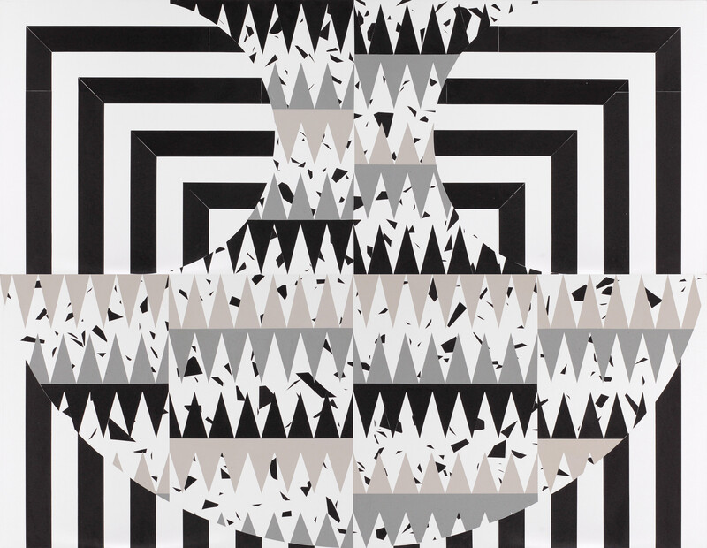
Damir Sobota, Palindrome 9 (9 1/2, 9 2/2), 2019
collage, carta su tela, vernice, 200 x 270 cm
courtesy l’artista

Trieste Contemporanea presenta la mostra Recent Works di Damir Sobota. L’inaugurazione si terrà venerdì 28 gennaio alle ore 18.30 alla presenza del giovane artista croato vincitore del premio Radoslav Putar 2020, e una sua conversazione con la curatrice della mostra Janka Vukmir permetterà al pubblico triestino di approfondire i contenuti e i temi ispiratori del suo lavoro artistico.

I dipinti, collage e oggetti di Damir Sobota sintetizzano diverse tradizioni di astrazione geometrica concentrando processo creativo e intuizione con approccio sperimentale: le decisioni che l’artista prende prima di iniziare una nuova opera impostano un algoritmo che ne regolerà dall'inizio alla fine il procedimento di esecuzione.

L’esposizione, che sarà visitabile fino all’8 marzo 2022, è prodotta da Trieste Contemporanea in collaborazione con l’Institute for Contemporary Art di Zagabria e presenterà alcune opere di Sobota appartenenti alla recente serie dei Palindromi, alcune realizzate dall’artista proprio tra aprile e maggio 2021 durante la sua partecipazione alla residenza artistica alla Residency Unlimited di New York.
Si tratta di complessi collages di carta su tela, di grandi dimensioni. Questi lavori, come scrive nel 2020 Bojan Krištofić presentandoli per la loro esposizione a Lauba, «Sono accomunati da due tratti comuni – il motivo del vaso, che funge da definizione formale di minima, più o meno riconoscibile in tutte le composizioni […], e il processo produttivo che alle composizioni dà forma e che dà il nome all'intera serie […]. La parola “palindromo” non va intesa come descrizione letterale delle composizioni dell'artista: ovviamente esse non sono esattamente speculari se osservate dall'alto verso il basso o da sinistra a destra (o viceversa). Bisogna piuttosto concentrarsi sui processi di capovolgimento, variazione, trasposizione o spostamento di elementi formali scelti, che a volte sono completamente astratti e geometrici, e talvolta assomigliano a motivi floreali presenti in natura o, meno spesso, a motivi che si trovano in ambienti artificiali costruiti dalla mano dell’uomo o dalle macchine.»

L’importante Premio croato vinto dall’artista è intitolato a Radoslav Putar (1929–1994), storico dell'arte, critico e curatore d’arte che ha indirizzato in modo significativo la cultura croata verso il linguaggio delle arti visive contemporanee. Il Premio Putar è organizzato annualmente dall’Institute for Contemporary Art di Zagabria nell’ambito della rete YVAA – Young Visual Artists Award, e in collaborazione con le organizzazioni newyorchesi Residency Unlimited (che nel 2015 è stata assunta come organizzatrice del programma YVAA e struttura che ne ospita le residenze a New York) e Trust for Mutual Understanding. Il Premio consiste in una residenza di due mesi in una prestigiosa istituzione statunitense e in una mostra personale a Zagabria.
La lunga collaborazione di Trieste Contemporanea con l’ICA di Zagabria si consolida in questa occasione arricchendo il “portafoglio Putar” con una mostra personale in Italia.

Damir Sobota si è diplomato nel 2013 in Arti Grafiche all’Accademia di Belle Arti di Zagabria. Ha partecipato a numerose mostre personali e collettive tra le quali, oltre alla mostra del Premio Putar al Salon Galić, Spalato (2020), Known Unknowns al Westpol A.I.R. Space, Lipsia (2019), HT Award al Museo di Arte Contemporanea di Zagabria (2018), Eques al Tokamachi Central Community Center a Tokamachi, Giappone (2018) e diverse edizioni della Biennale di Pittura a Zagabria (dal 2013 al 2019). Dal 2015 ad oggi ha preso parte a residenze in Belgio, Germania e New York. È stato professore associato presso il Dipartimento di Belle Arti e Design Grafico della Facoltà di Arti Grafiche di Zagabria. È il vincitore del Premio Radoslav Putar 2020. Vive e lavora a Zagabria.

Damir Sobota
Recent Works
mostra personale del vincitore del premio Radoslav Putar 2020
in co-produzione con l’Istituto per l’Arte Contemporanea (ICA), Zagabria
a cura di Janka Vukmir
inaugurazione venerdì 28 gennaio, ore 18.30
Trieste, Studio Tommaseo, via del Monte 2/1
dal 28 gennaio all’8 marzo 2022
orario: dal martedì al venerdì, dalle 17 alle 20
modalità di accesso: green pass rafforzato e mascherina ffp2
info: info@triestecontemporanea.it +39 040 639187

